Как лечили Петушка.
Осеннее развлечение для детей младшей группы - 2014 год
Звучит осенняя песенка, в зал заходят дети.
Воспитатель:
Снова осень за окошком,
Дождик сыплется горошком,
Листья падают, шурша,
Как же осень хороша!

Давайте все осенним днём,
По тропинке в лес пойдём.
По тропинке зашагаем,
Может, осень повстречаем?

Игра «По тропинке»
На паузу дети приседают.

По тропинке мы шагаем, дружно ноги поднимаем,
Друг за другом мы идем и с тропинки не сойдем. Пауза.

А теперь поскачут ножки быстро по лесной дорожке,
Прыгай, прыгай веселей, своих ножек не жалей! Пауза

А теперь пойдем все тише, чтоб никто нас не услышал,
Потихонечку крадись и пониже ты пригнись. Пауза.

Побежали наши ножки быстро по лесной дорожке,
Все бежали, торопились. Мы пришли. Остановились.

Воспитатель:
Но где же осень? Вдруг она забыла к нам дорогу?
С делами может быть, одна,
Замешкалась немного?

Давайте Осень позовем,
Про Осень песенку споем

Песня «Осенняя песенка»

Под музыку выходит ОСЕНЬ.

ОСЕНЬ:
Здравствуйте, мои друзья!
К вам пришла на праздник я!
Я немного задержалась,
Все трудилась, наряжалась!

Раздавала всем осинкам
Разноцветные косынки,
Провожала стаи в теплые края,
Наконец на праздник к вам пришла, друзья.

Я Осень золотая, хочу вас удивить
Осенние листочки всем деткам подарить!

Воспитатель: Мы листочки возьмём,
С ними танцевать пойдём!
Танец с листочками
Закончив танец, складывают листочки в корзину.
ОСЕНЬ:
Как хорошо мы с вами с листочками потанцевали!
И так хорошо все листочки собрали, молодцы!
А теперь садитесь на свои места, отдохните!
Дети садятся на стульчики.
ОСЕНЬ:
Ребята, послушайте, какую я знаю загадку!
Вместе с солнышком встаёт,
«Ку-ка-ре-ку!» он поёт.
Шпоры есть и гребешок. Кто же это?
Дети: Петушок!
ОСЕНЬ: Правильно! Петушок! А вы знаете, где живёт Петушок?
Дети: Да!
ОСЕНЬ: Давайте отправимся к нему в гости!
А поедем мы к нему на автобусе!
Все в автобус быстро сели,
Песню весело запели!
Игра «Автобус» Железновых
Все: Приехали!
ОСЕНЬ: Петушок, Петушок, выходи скорей!
Встречай своих гостей! Никто не выходит.
ОСЕНЬ: Не слышит Петушок. Давайте все вместе его позовём, да подружнее!
Все: Петушок! Петушок!
Выходит важный Петушок.
Петушок: Кто, кто тут кричит?
Кто, кто тут шумит?
ОСЕНЬ: Петушок, не сердись!
Это ребята из детского сада в гости к тебе приехали!
Петушок обрадовался: Как я рад, что вы приехали ко мне в гости!
С вами мне будет интересно!
ОСЕНЬ: А мы и про тебя песенку можем спеть!
Давайте песенку споём Пете – петушку!
Песня «Петушок»
Петушок: Спасибо вам, ребятки!
Порадовали вы меня своей песенкой!
Ребята, а хотите, я вам сейчас расскажу свой стих?
Ведь я самый лучший поэт! (выходит на середину зала в позу поэта)
- Каждый раз по утру
Я кричу «ку-ка-ре-ку!!! (кланяется, все ему хлопают)
А вы стихи знаете?
Воспитатель: Конечно! Мы выучили много стихов про осень!
Садись рядом с нами и послушай!
1 РЕБ. - Солнце улыбается, золотом сверкая.
Всем нам очень нравится осень золотая.
2 РЕБ. - Мы бежим по лужицам, по лесной тропинке.
Листья в небе кружатся, капают дождинки.
3 РЕБ. - Осень, осень золотая ходит по тропинкам,
И рисует для ребят жёлтые картинки.
4 РЕБ. - Ветер с листьями играет, листья с веток обрывает,
Листья жёлтые летят прямо под ноги ребят!
Песня «Дует, дует ветер»
Петушок: Молодцы, ребятки! Как хорошо стихи рассказали песенку красивую спели! Вы меня порадовали!
ОСЕНЬ: Поиграть нам не пора ли?
Расскажите нам скорей, сколько знаете дождей!
Игра "Сколько знаем мы дождей?"
Сколько знаем мы дождей? (ручки разводим в стороны)
Посчитайте поскорей! (считаем пальчики)
Дождик с ветром (ручками качаем над головой),
Дождь грибной (делаем над головой "домик"),
Дождик с радугой-дугой ("рисуем" над головой радугу)!
Дождик с солнцем (ручки вверх, ладошки раскрыты),
Дождик с градом (потопали ножками),
Дождик с тихим листопадом (потихоньку приседаем, ручки опускаем вниз)!

Воспитатель: Какая забавная игра с дождиком! А мы про дождик песню знаем! Хочешь послушать?
Петушок: Очень хочу! Я и сам вам подпою!
Песня «Дождик» с движениями.
ОСЕНЬ:
Когда светит солнышко – можно погулять,
Ходить, топать весело, по лужицам скакать!
Только дождик застучит – все под зонтик убежим!
Игра «Солнышко и дождик»
После игры Петушок держится за горлышко, кашляет.
ОСЕНЬ:
А кто это кашляет? Да неужели это Петушок! Ты что, заболел?
Петушок сиплым голосом: Я под дождиком промок
И потерял свой голосок…Кхе-кхе…
Садится на стул, вид больной. Дети жалеют.
Воспитатель: А - я - я - яй, какая неприятность.
Давайте Петушка лечить! Где наша дорожная аптечка?
Давайте сюда одеяло, молоко, шарфик, микстуру, градусник!
Дети всё приносят, укрывают Петушка, жалеют.
Петушок выздоравливает.
Петушок: Спасибо вам, ребята! Вы так хорошо обо мне позаботились, и я стал здоров!
Завтра снова по утру закричу: Ку-ка-ре-ку!
ОСЕНЬ:
Как хорошо всё закончилось!
Петушка мы вылечили!
Пора и танец весёлый нам начинать!
Дети парочку берите, да танцевать выходите!
Давайте Петушку покажем, какие мы дружные!
Танец «Поссорились – подружились»
Петушок: Очень весело плясали, ребятки! А теперь надо собрать урожай с грядок.

Хоровод «Есть у нас огород»

Петушок: Спасибо вам , что вы помогли урожай собрать , я хочу вас угостить!
Выносит корзину с фруктами.
ОСЕНЬ:
Спасибо тебе, Петушок!
А нам пора в путь дорогу собираться, в детский сад возвращаться!
Петушок, береги себя, и больше не простужайся!
Ведущий и дети прощаются с Петушком, выходят из зала.

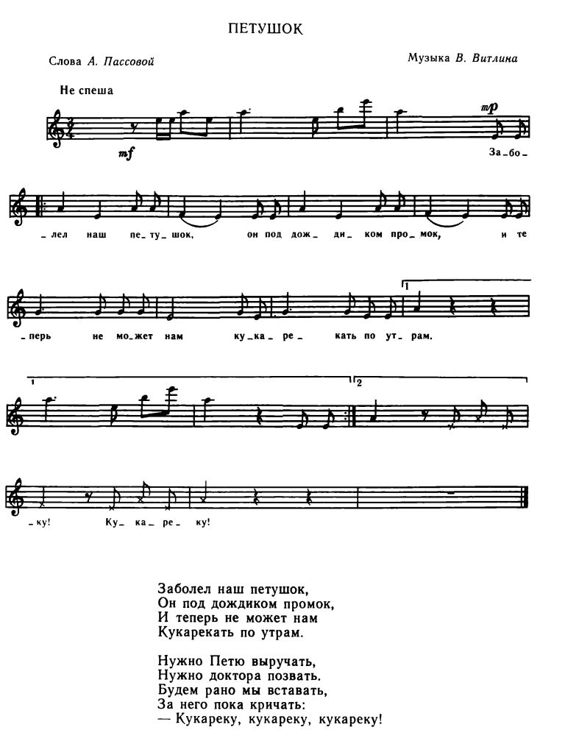

«Песня про Осень»
- Лето быстро кончилось,
Осени пора.
В платье золотистом
Осень к нам пришла.
Припев.

Осень, Осень,
С нами поиграй.
Дождиком холодным
Ты нас не пугай.
2 куплет:

Желтые листочки
Кружатся, летят.
Ягодки рябинки
Огоньком горят.
Припев.

Осень, Осень,
С нами поиграй.
Дождиком холодным
Ты нас не пугай.

«Осень»
- Осень, осень к нам пришла,
Дождь и ветер принесла.
Кап-кап-кап,
Кап-кап-кап,
Дождь и ветер принесла.

- Пожелтел зеленый сад,
Листья кружатся, шуршат.
Шу-шу-шу,
Шу-шу-шу,
Листья кружатся, шуршат.
- Песни птичек не слышны, -
Подождем их до весны.
Чик-чирик,
Чик-чирик,
Подождем их до весны.

"Огородная-хороводная"
1. Есть у нас огород
И морковка там растёт.
Вот такой вышины, вот такой ширины. (2 раза)
Ты морковь сюда спеши и немного попляши.
А потом не зевай и в корзинку полезай. (2 раза)
2. Есть у нас огород
И капуста там растёт.
Вот такой вышины, вот такой ширины. (2 раза)
Ты лучок сюда спеши и немножко попляши.
А потом не зевай и в корзину полезай. (2 раза)
3. Есть у нас огород
И картошка там растёт.
Вот такой вышины, вот такой ширины. (2 раза)
Ты капуста к нам спеши и немного попляши.
А потом не зевай и в корзинку полезай. (2 раза)
4. Есть у нас грузовик
Он не мал и не велик.
Вот такой вышины, вот такой ширины. (2 раза)
Ты шофёр сюда спеши и немного попляши.
А потом не зевай, увози наш урожай. (2 раза)

«Дует ветер»

Дует ветер, дует, дует, задувает
Желтые листочки с дерева срывает

И летят листочки,
Кружат по дорожке,
Падают листочки
Прямо нам под ножки.

«Заболел наш петушок»

- Заболел наш петушок,
Он под дождиком промок,
И теперь не может нам
Кукарекать по утрам.

- Нужно Петю выручать,
Нужно доктора позвать.
Будем рано мы вставать,
За него пока кричать:
— Кукареку, кукареку, кукареку!

